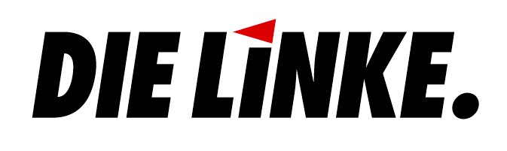
im Rat der Stadt Bochum

Altes Postgebäude
Willy-Brandt-Platz 1-3
DIE LINKE. im Rat der Stadt Bochum, 44777 Bochum

An die
Medien in Bochum

44777 Bochum

Telefon: (0234) 910 - 1295 / -1296
Fax: (0234) 910 - 1297
email: linksfraktion@bochum.de
www.linksfraktion-bochum.de

Bochum, den 26.5.2008

PRESSEMITTEILUNG

Bruno gehört in den Wald

Es ist knapp zwei Jahre her, da machte der italienische Braunbär Bruno einen Ausflug in die bayrischen Berge. Leider ist ihm dies nicht gut bekommen, denn die CSU-Landesregierung gab ihn zum Abschuss frei. Ganz so schlimm ergeht es den Bären und anderen Großtieren in Zirkusunternehmen nicht, aber ihre Haltung ist von einer tiergerechten Haltung meilenweit entfernt. Zuletzt gab die Bärenhaltung des Zirkus Paul Busch bei seinen Auftritt in Bochum wieder Anlass zu kritischen Fragen. Grund genug für die Linksfraktion auf der kommenden Sitzung des Umweltausschusses dieses Problem zu thematisieren. Dazu erklärt Uwe Vorberg:

„Immer wieder wird die Haltung von Bären, Elefanten und anderen Wildtieren bei Zirkusunternehmen kritisiert. Wir wollen wissen, wie in Bochum die Kontrollpraxis bei diesen Unternehmen ist, und ob es in den letzten Jahren Grund für Beanstandungen gegeben hat. Im Übrigen empfiehlt das Bundesministerium für Ernährung, Landwirtschaft und Verbraucherschutz die Haltung von Wildtieren bei Zirkusunternehmen nicht zu genehmigen. Dies ist leider nur eine Empfehlung und kein Gesetz wie in anderen europäischen Ländern. Wir wollen von der Verwaltung wissen, wie sie diese Empfehlung bewertet, und ob sie sich vorstellen kann, von Zirkusunternehmen, die keine Wildtiere zeigen eine verminderte Pacht zu verlangen.
Wie der Zirkus Roncalli zeigt, führt das nicht zu einem Verlust an Unterhaltung. Ich meine Bruno, seine Artgenossen und andere Wildtiere gehören in den Wald und nicht in den Zirkus.“

Mit freundlichen Grüßen

Hella Eberhardt
Fraktionsgeschäftsführerin

